Информация

о проведении внеурочное занятие «Разговоры о важном»

в МБОУ «СОШ с.Байтарки»

**05.12.2022г. в МБОУ «СОШ с.Байтарки» во всех классах прошли традиционные внеурочные занятия «Разговоры о важном», посвященные различным темам, связаны ключевыми аспектами жизни человека в современной России. Очередное занятие посвящено Международному дню волонтера и волонтерскому движению. Цель занятия: формирование представления о жизни как проявлении себя в различных видах волонтёрской деятельности, самореализации в конкретных действиях и поступках; воспитание нравственных качеств личности (доброта, милосердие, сострадание, благородство, готовность прийти на помощь).**

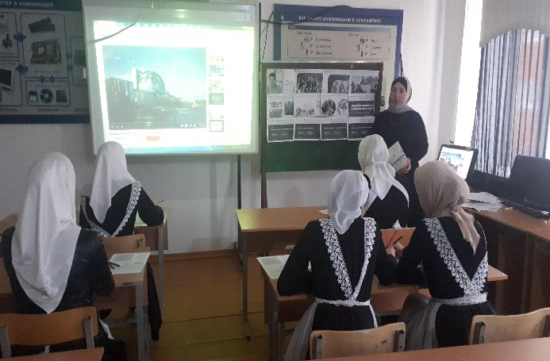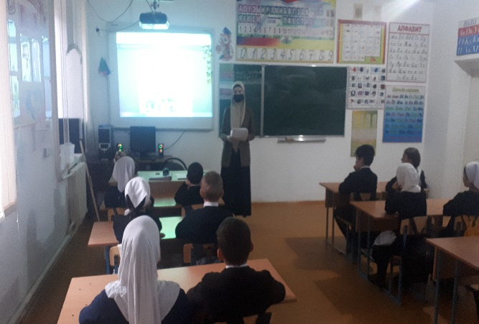

Зам. директора по ВР Тимиев Х.В.